姓名 | 毛 晔 |  | 性别 | 男 |  | 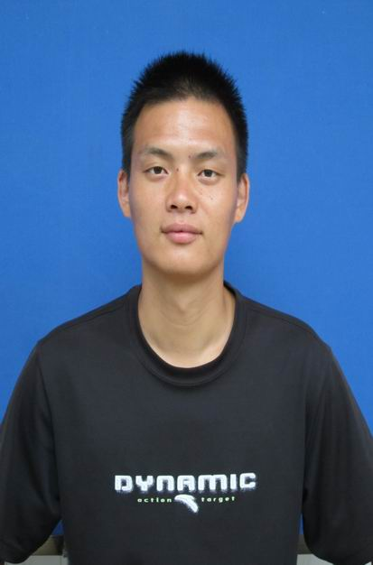
出生年月 | 1986.11 | 学历 | 大专 | 专业 | 体育  教育
职称 | 小一 |  | 特长 | 排球、足球
个  人  工  作  简  介 | 本人于2008年08月参加工作，毕业以来一直从事体育教学工作，  多年来，认真贯彻教书育人的思想，在工作中，具有高度的责任心，严谨的工作作风、良好的思想素养，热爱、关心全体学生，不怕困难，敢于创新。在认真上好每一节体育课的过程中，让教师之爱如阳光般照耀孩子们健康成长。同时我还带领我校女子足球队连续3年获得常州市小学组冠军。
所  获  荣  誉 | 2011年度考核优秀
“翼溪”乡村学校少年宫辅导员介绍

